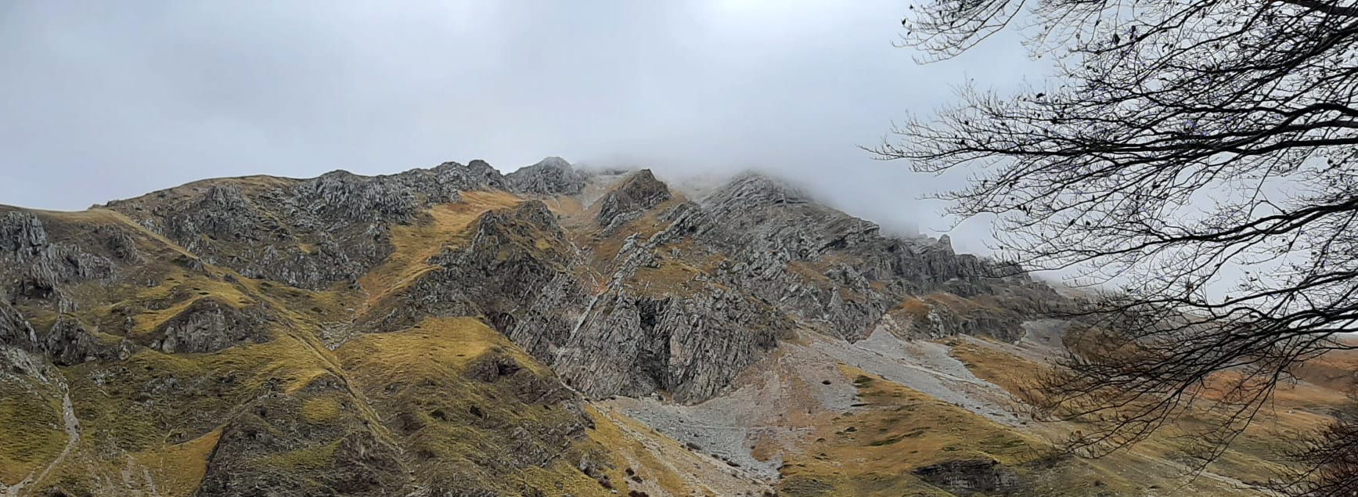
La Sottosezione CAI Guidonia Montecelio in collaborazione con il Comitato Scientifico Regionale CAI Lazio sono lieti di invitarvi a questo ciclo di lezioni, per approfondire alcuni fra gli elementi fondamentali dell’ambiente e paesaggio montano:

Elementi di Geologia,
Geomorfologia e
Idrogeologia
A cura di:
Dott. Mattia Modesti
Geologo

Sabato 13 aprile - Elementi di Geologia
- Cos’è una formazione geologica, gli strati e i fossili
- Le faglie e i terremoti
- Le montagne figlie dei terremoti
- La geologia dell’Italia a grandi linee
- Geologia degli Appennini: dalla costa ai vulcani, dalle
montagne alle colline
- Q&A

Sabato 20 aprile - Geomorfologia
- L’ambiente Carsico
- L’ambiente Fluviale
- L’ambiente Glaciale
- Dove montare una tenda al sicuro
- Le pareti e i blocchi di roccia
- Q&A

Sabato 11 maggio - Idrogeologia
- Cos’è un acquifero
- Da dove arriva l’acqua che beviamo in casa
- Come si muove l’acqua dentro le montagne
Sabato 13 aprile 2024
Sabato 20 aprile 2024
Sabato 11 maggio 2024
(ore 17,00-19,30)

Presso: Sala della Cultura
Via Ferrulli
Guidonia Montecelio
- Cosa sono le sorgenti
- Dove trovare l’acqua seguendo la Geologia
- Q&A

A completamento dei contenuti del corso
verranno proposte escursioni sul campo,
da definirsi
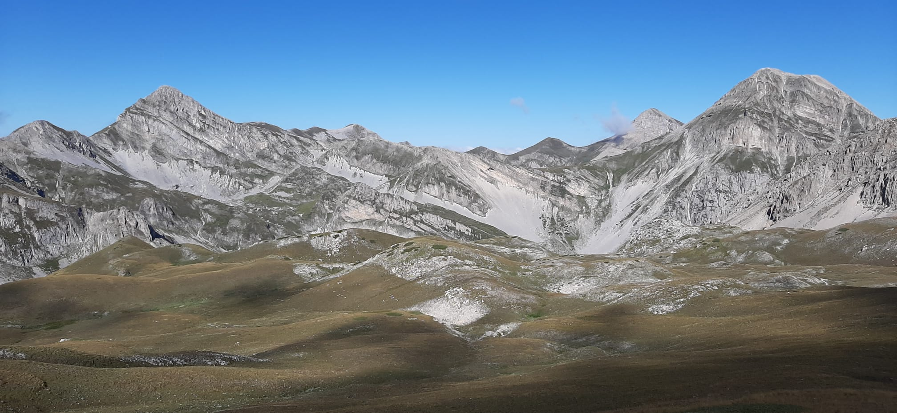
  Sezione CAI Tivoli -  Sottosezione CAI Guidonia Montecelio | 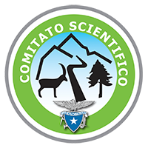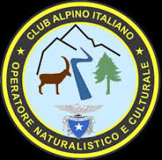

Per info e conferma di partecipazione:

ONC Francesco Libero Pirro: 331 5473261
ONC Donatella Tuzi: 339 5800045

